Hướng dẫn trả lời câu hỏi: "Dựa vào bản đồ ở trang 101, cho biết phần đất liền của nước ta tiếp giáp với biển ở những hướng nào." - dựa vào kiến thức trong Bài 2 Địa lí lớp 6 sách Kết nối tri thức.

Câu hỏi
Dựa vào bản đồ ở trang 101, cho biết phần đất liền của nước ta tiếp giáp với biển ở những hướng nào.
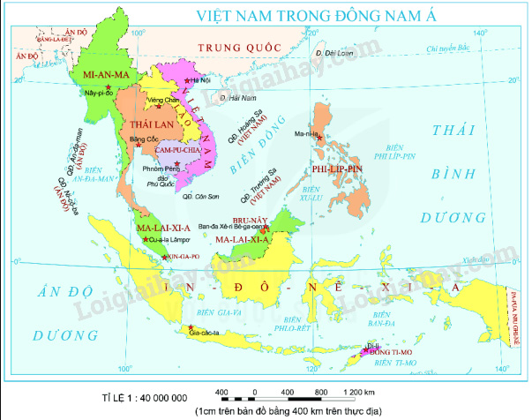

Trả lời bài 1 trang 105 SGK Địa lí lớp 6 Kết nối tri thức
Dựa vào bản đồ trang 101, ta thấy phần đất liền nước ta tiếp giáp với biển ở các hướng: đông, nam và tây nam.
-/-
Trên đây là phần nội dung trả lời cho câu hỏi "Dựa vào bản đồ ở trang 101, cho biết phần đất liền của nước ta tiếp giáp với biển ở những hướng nào." giúp giải bài tập Địa lí lớp 6 thật dễ dàng.

